**小学音乐课歌唱教学情况问卷调査表（学生）**

亲爱的同学们！

为了全面了解学生的音乐素养和知识水平，特出此问卷，希望同学们认真回答本问卷不计分，不记名，且没有对错之分。请按你的真实想法认真填写！谢谢！

1. 你所在的年级段是？

A.一、二年级

B.三、四年级

C.五、六年级

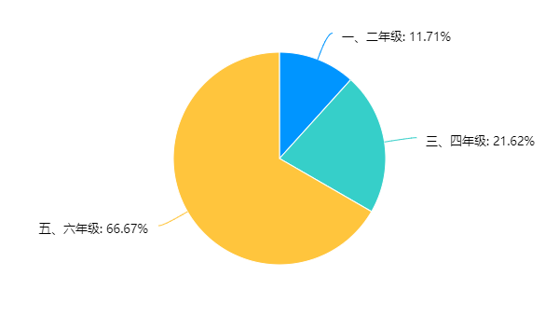

2、你喜欢上音乐课吗?( )

A、喜欢

B、一般

C、不喜欢

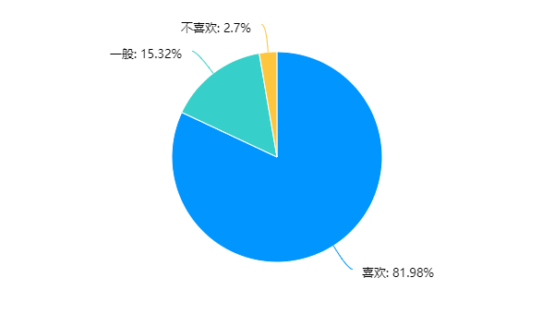

3、你最喜欢学过的哪一首歌曲？

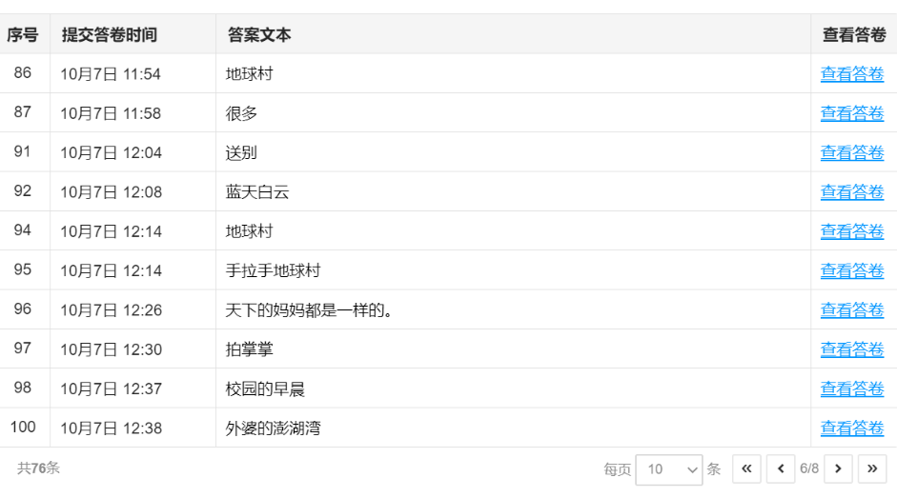

4.你喜欢什么形式的音乐课呢？

A.歌唱课B.欣赏课C.编创活动课D.打击乐器课

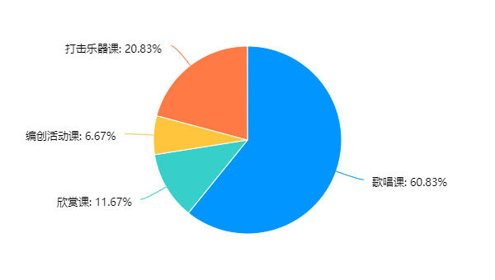

5.你有在下课后继续练习演唱音乐课学过的歌曲吗？

A、练习过

B、没有练习过

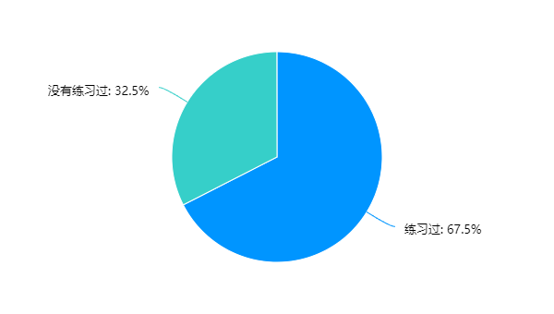

6.你喜欢在课堂上歌唱吗？（）

A、非常喜欢B、比较喜欢C、无所谓，有没有都行D、不喜欢

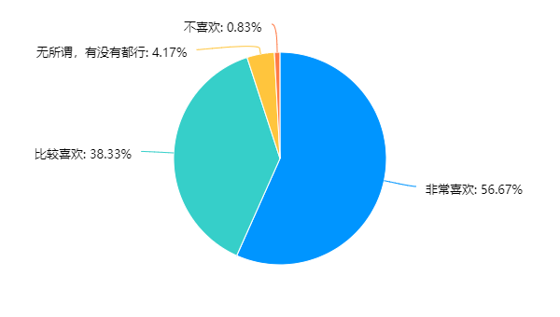

7.歌唱课中，你喜欢老师采用哪种教学方式？

A.讲授式（老师一直讲课）

B.互动式（讲故事和做游戏）

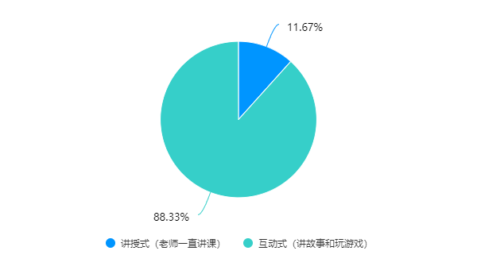

8、上课时你能主动演唱吗?

1. 能 B、有时能 C、从来没有

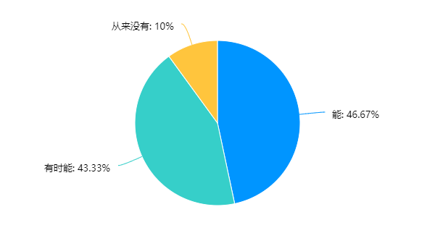

9、如果你是音乐老师你认为音乐课应该怎么上?

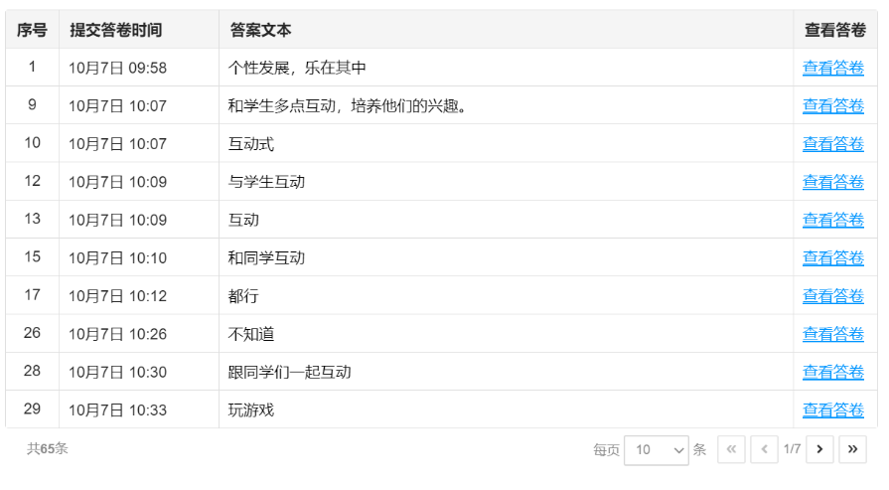

10、你喜欢课堂的创编活动吗？

A、喜欢 B、不喜欢

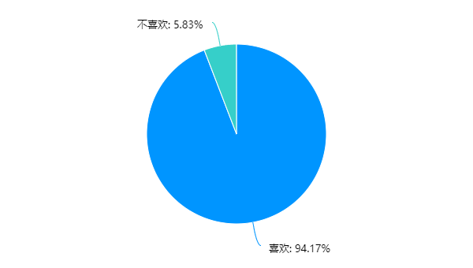

11、你最喜欢音乐课的哪一个环节？（可多选）

A、识谱环节 B、唱歌环节 C、表演环节 D、创编环节 E、音乐鉴赏

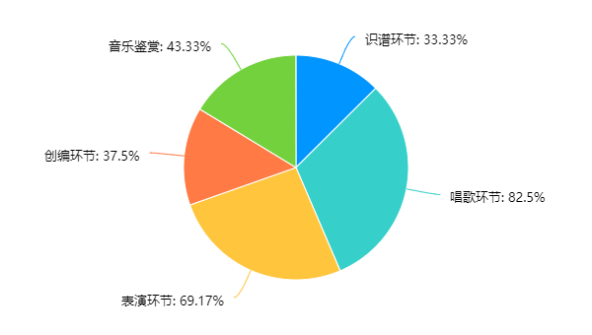

12、你怎样看待音乐这门课程

A.培养音乐学习的兴趣，掌握一门音乐技能，提高自身素质

B.陶冶情操，提高音乐感受力，开发自己的智力，培养创造力

C.培养专业音乐素质

D.主科外的放松、快乐

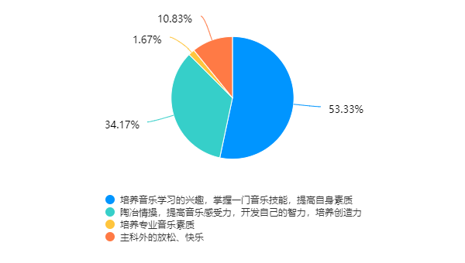

13、你上音乐课的收获如何(对音乐知识的了解、音乐欣赏水平或音乐表演水平能通过音乐课得到提高)

A.收获颇丰B.有收获C.收获较少D.没有收获

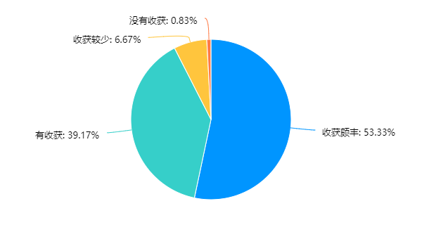

14、你希望通过音乐学习获得何种能力的发展?

A、演唱能力的培养 B、演奏能力的培养

C、鉴赏能力、音乐素养的培养D、乐感和音乐知识的培养

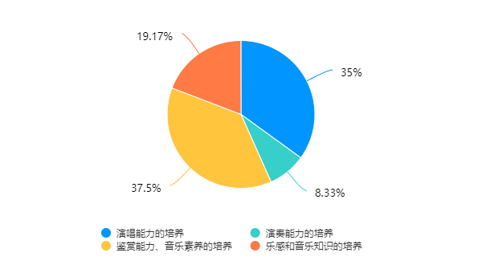

1. 音乐课上老师会给你发“任务卡”吗？
2. 会
3. 不会

